Report RAX1500

1. Self Stored XSS

Mức độ: informative

Ảnh hưởng: không ảnh hưởng do đây là trang web chỉ có một người dùng. Cần kết hợp với các lỗ hổng khác mới có thể trigger được.

Nguyên nhân: do phía client decode dữ liệu đã được encode rồi bind vào trường name client

Fix: không thực hiện decode.

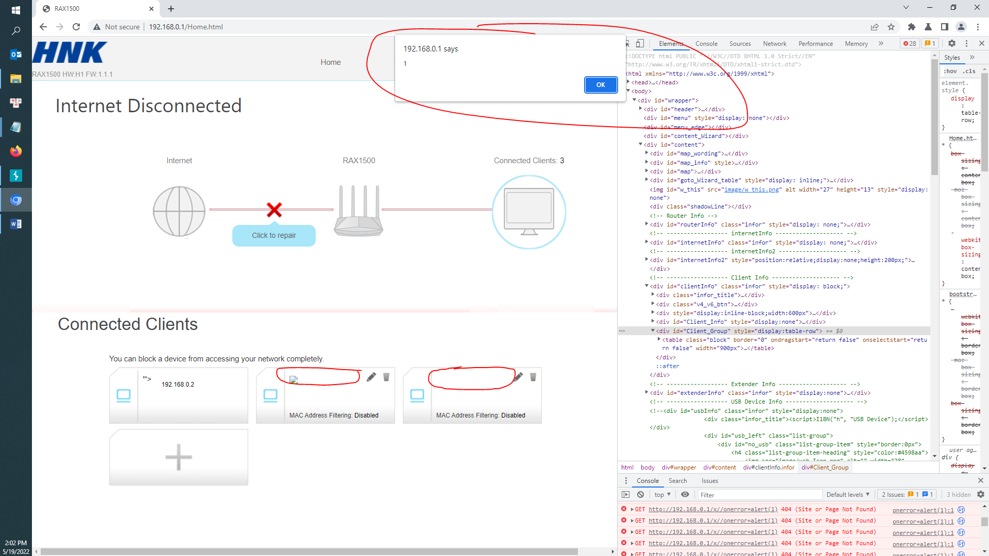sc